**CONSTRUÇÃO NAVAL COMO PATRIMÔNIO CULTURAL E EDUCACIONAL**

**Autora:** FERREIRA, Renata Lopes

Graduanda em Pedagogia pela Universidade Federal do Pará (UFPA) - Campus Universitário de Abaetetuba;

E-mail: natalopesferreira@gmail.com

**Coautora**: RIBEIRO, Edilene dos Santos

Graduanda em Pedagogia pela Universidade Federal do Pará (UFPA) - Campus Universitário de Abaetetuba;

E-mail: edilene.ndf@gmail.com

**Coautora**: FONSECA, Jéssica Lanna Oliveira

Graduanda em Pedagogia pela Universidade Federal do Pará (UFPA) - Campus Universitário de Abaetetuba;

E-mail: jessifonseca799@gmail.com

GT-09 PESQUISAS EM MEMÓRIA, CULTURA E IDENTIDADE

# RESUMO

O presente trabalho com o tema: Construção Naval como patrimônio cultural e educacional, tem por objetivo ressaltar a importância que essa atividade traz para a construção cultural e educacional para seus praticantes, os “construtores de barco”, assim chamados pelas pessoas de suas localidades, onde se encontram os estaleiros, lugares, nos quais, produzem essas embarcações. A pesquisa foi fundamentada em caráter qualitativo, sendo desenvolvida a partir de observações em campo e análise das entrevistas semiestruturadas, com visitas realizadas nos municípios de Abaetetuba e Igarapé Miri, no Estado do Pará. Por conseguinte, se tem as seguintes questões como norteadoras: Como o conhecimento necessário foi adquirido apesar da baixa (ou nenhuma) escolaridade dos construtores e como ele é repassado para as gerações seguintes? Esses trabalhadores consideram a atividade que praticam como sendo um patrimônio cultural do município? Dessa maneira, almejou-se analisar os direcionamentos de como o processo educativo e cultural se concebem, e como se refletem na vida dos fazedores de barcos, além de seu valor cultural e históricos nos municípios citados.

**Palavras-chave: Cultura. Embarcações. Educação**

# INTRODUÇÃO

A Amazônia como detentora de uma das maiores hidrográficas do mundo, diversidade de rios, igarapés, com destaque para o rio Amazonas e seus afluentes, tem a navegação fluvial e marítima como uma forma de transporte fundamental na vida amazônica, um dos principais meios de locomoção desde a colonização até a modernidade, principalmente pelo povo ribeirinho. Somado a isso, a construção naval de forma artesanal ganhou destaque por muito tempo, por ser uma atividade de grande importância cultural e econômica para os municípios propícios e dependentes dos rios para locomoção. Portanto, essa atividade cultural consolidou uma categoria de trabalhadores da construção naval artesanal, conhecidos como “os construtores de barcos”, na qual tem destaque três figuras: o carpinteiro naval, o calafate e o pintor.

Dessa forma, o presente artigo tem como tema a “Construção Naval como patrimônio cultural e educacional”, tratando-se de uma pesquisa feita sobre a prática educacional inserida na construção naval, com enfoque para a carpintaria no município de Abaetetuba e a pintura artesanal em Igarapé-Miri. De modo que surgiram vários questionamentos acerca de: Como o conhecimento necessário sobre as técnicas de produção foi adquirido apesar da baixa (ou nenhuma) escolaridade dos construtores e como ele é repassado para as gerações seguintes? Esses trabalhadores consideram a atividade que praticam como sendo um patrimônio cultural do município? A partir desses questionamentos, foi construída uma possibilidade de respostas para a pesquisa, que tem por objetivo geral identificar, na mesma, a experiência e importância da educação nessa atividade de valor cultural. Tendo por objetivos mais específicos:

* Analisar de que forma a educação artesanal somada aos conhecimentos de áreas especificas da matemática (medidas) e do letramento (leitura e escrita) ocorre no processo de construção dos barcos através do relato de experiência dos entrevistados.
* Compreender a importância dessa prática como um patrimônio cultural local.

A justificativa, a partir do ponto de vista prático, dá-se pelo fato de observar o aprendizado educacional existente na Construção Naval, exercida por carpinteiros leigos sem alguma instrução sobre engenharias, sendo na maioria das vezes até analfabetos, e pelo fato de que esta atividade caracterizou por muito tempo o município, mas que tem se perdido ao longo das décadas. No ponto de vista teórico é possível observar que a Construção Naval é um patrimônio de suma importância cultural, histórico e educacional, como meio de transformação do ser humano e da sociedade.

# METODOLOGIA

A referida pesquisa baseia-se em estudos de natureza qualitativa, utilizando-se de levantamento bibliográfico e pesquisa de campo. Sendo assim, sua natureza qualitativa justifica-se em razão da importância da relação cultural e educacional presentes na confecção de uma embarcação e dos saberes existentes entre os sujeitos participantes.

Desta forma, como uma pesquisa de campo, faz-se necessário a busca por informações no âmbito onde ocorre o processo de construção do elemento de pesquisa. Utilizou-se então de técnicas de observação, no auxílio da coleta de dados visuais e informações repassadas verbalmente, bem como de instrumentos que amparam essas técnicas, como cadernos de anotações, gravadores de áudio para registrar as falas e instrumentos para captura de imagem, uma vez que foram registradas algumas atividades desenvolvidas no local por meio de fotos e vídeos através do celular. E para além da observação, foi realizada uma entrevista de caráter semiestruturada, caracterizando-se através de perguntas abertas aos entrevistados.

Uma vez que o tema abordado é uma atividade com raízes tradicionais ao município de Abaetetuba, foi escolhido como *locus* de pesquisa o estaleiro Fé em Deus, por ser um dos poucos ainda em funcionamento na cidade. E em complemento a isso, também se buscou informações sobre a atividade de pintura de embarcações no município de Igarapé-Miri, através de entrevista com um pintor de embarcações do município sobre sua atuação.

Foram observados no grupo alvo da pesquisa o prazer em efetuar a atividade descrita, e a importância que a mesma tem para os entrevistados, não apenas em aspectos históricos, culturais e educacionais, mas de valores emocionais visto que é herança de família.

# REFERENCIAL TEÓRICO

Nos dias atuais, pouco se conhece sobre a produção da carpintaria naval e sua importância histórica no município de Abaetetuba e região, como o município de Igarapé-Miri, onde muito do conhecimento dessa atividade tem se perdido pela falta de valorização e a modernização dos processos de produção, que deixaram de ser artesanais e passaram a ser mecanizados e tecnológicos.

Dessa forma, acredita-se que quando os processos educacionais se perdem, a cultura presente neles também acaba se perdendo, pois a “ (...) a educação é uma fração da experiência endoculturativa. Ela aparece sempre que há relações entre pessoas e intenções de ensinar-e-aprender”. (BRANDÃO, 2007, p.24). Quando isso é ignorado, acontece uma quebra nesse processo e a cultura acaba sendo esquecida juntamente com a educação envolvida. Com isso, foi percebido uma necessidade de resgatar e buscar compreender os processos educativos presentes na cultura da Construção Naval.

No primeiro local visitado, um estaleiro no município de Abaetetuba, observou-se que nele há presença de tradições e experiências herdadas decorrentes de décadas de ensinamentos. Um dos entrevistados que trabalha desde os 7 anos de idade, conta que ama tudo o que faz e dedica seu tempo para fazer a cada nova construção um trabalho melhor. Ele aprendeu com seu pai e seu avô a profissão de carpintaria e, nesse contexto, iniciou sua atividade profissional como ajudante. Foi acompanhando o cotidiano dos avós, do pai e, juntamente com os três irmãos no estaleiro, que adquiriram experiências para dar prosseguimento à tradição familiar.

Com tantos aprendizados sobre cálculos e formas geométricas, o entrevistado constitui uma contradição aos olhos de muitos, pelo fato de não ter concluído o ensino escolar, pois possui apenas a 6ª série do ensino fundamental. Contudo, domina na prática, uma grande parte dos conteúdos utilizados por profissionais formados na área e em engenharias. Desta forma, vale destacar as diversidades dos detalhes que se é investido no trabalho, como a seleção do material, o tempo investido na construção e o projeto arquitetado na mente, de modo que ele utiliza deste conhecimento no seu dia a dia para a construção de grandes barcas, botes, rabetas, canoas, etc. Assim, numa concepção em que a educação se dá em qualquer lugar, Brandão(2007) expressa que: “Não há uma forma única nem um único modelo de educação; a escola não é o único lugar onde ela acontece e talvez nem seja o melhor; o ensino escolar não é a única prática e o professor não é o seu único praticante” (BRANDÃO, 2007, p.9). Diante disso, todo conhecimento é válido, mesmo que este não seja adquirido tradicionalmente através de uma instituição escolar.

Somado a isso, há a preocupação em destacar a importância cultural dessa atividade, para o município na visão daqueles que a praticam. Destacando que, quando questionado sobre se considera seu trabalho como patrimônio cultural da cidade de Abaetetuba, o entrevistado se emociona e afirma que sim, pois mesmo com as dificuldades, ele e seus irmãos ainda sustentam com orgulho esse oficio. Sendo assim, ressalta-se que “Em sentido amplo, o termo patrimônio constitui o conjunto de bens que um indivíduo ou grupo social recebe como herança de seus antepassados vivendo em sociedade” (SILVA, 2015, p.90). Vale lembrar também, a presença deste patrimônio inserido em outras manifestações culturais do município, no qual grande parte dos famosos brinquedos de miriti de Abaetetuba têm os barcos como uma das grandes motivações de suas confecções e a conhecida “Praça do Barco”, local este que possui em destaque uma escultura feita em concreto e cimento armado no formato de um grande barco.

Apesar disso, existem inúmeras dificuldades para que a pratica dessa profissão ocorra, como foi percebido através do relato do entrevistado que citou algumas que são enfrentadas atualmente por ele, como a falta de investimentos, a fiscalização frequente (referente aos direitos trabalhistas e fiscalizações ambientais), pouca demanda de produção, além de roubos das embarcações. Tudo isso resultou na escassez de mão de obra, influenciando negativamente no preço do produto, resultando em baixos salários dos trabalhadores e na continuidade da produção. Todavia, apesar de todos esses percalços para manter o estaleiro "Fé em Deus" em funcionamento, o entrevistado declara que ama e valoriza aquilo que faz e sua maior felicidade é ver seus barcos em circulação pelos rios.

Outra dificuldade ressaltada e de bastante relevância, é a ausência de aprendizes interessados nessa prática da produção de embarcações. Somado a isso, diante dos grandes problemas ressaltados anteriormente, os mestres carpinteiros acabam não querendo que seus filhos sigam o mesmo ofício, pois temem as possíveis dificuldades financeiras que podem enfrentar, fazendo com que eles procurem outro meio de qualificação profissional e uma condição de vida mais estável. Sendo assim, percebe-se através do relato feito à pesquisa que os saberes da carpintaria naval estão se reduzindo cada vez mais às gerações antigas, presumindo a possível perda dessa tradição diante da técnica de industrialização naval.

Além da Carpintaria Naval em si, outro fator muito importante na construção desses barcos é a parte estética, onde a pintura se constitui como um elemento de caracterização conforme as cores, nomes e gráficos, fazendo com que essas embarcações obtenham maior visibilidade e beleza nos rios. Sendo assim, também se fez necessário uma abordagem sobre a Pintura Artesanal Naval, desta vez em Igarapé-Miri, outro município que teve grande destaque histórico na construção de embarcações. Novamente obteve-se um relato de um trabalhador dessa área, um pintor de 56 anos, tendo 36 anos de profissão, que mesmo possuindo um baixo grau de escolaridade (até a 4ª série do fundamental), aprendeu com seus "mestres", seu pai e avô, e passou a exercer o oficio.

Ele relata o quanto é difícil trabalhar nesse ramo, principalmente nos dias atuais, pois o serviço é feito de forma manual, utilizando-se de algumas técnicas, como mistura de cores, lixa manual, acréscimo de massa, etc. Ele é o responsável pelo planejamento das atividades e da identificação da quantidade de material necessária para a produção da arte de determinado barco. Seu trabalho consisti em produzir artes nas embarcações, sendo estas artes desenhos de brasões, bandeiras, faixas, linhas d’água e, principalmente, os nomes de embarcações, na maioria das vezes escolhidos pelos proprietários, e nomeados com um nome de família, padroeiros locais, etc. Essa produção leva em torno de 15 a 20 dias, dependendo do tamanho da embarcação.

Ademais, o trabalho é uma herança familiar, mas não foi repassado para seus filhos, pois segundo ele relatou, o produto utilizado na profissão causava um mal-estar, podendo ser prejudicial à saúde. Assim como o primeiro entrevistado do município de Abaetetuba do estaleiro “Fé em Deus”, o pintor de embarcações deseja proporcionar um futuro melhor para seus filhos, pois segundo ele, essa profissão não traz um retorno financeiro que possa oferecer estabilidade. Ele relata também que teve muito trabalho para conseguir uma clientela fixa, sendo ele um autônomo.

No entanto, apesar das dificuldades no início, atualmente sua prática não se resume apenas a pintura de barcos, mas se expandiu para pinturas de casas, prédios e outros. Isso se deu pelo fato da diminuição da demanda de pinturas feitas nas embarcações, no qual o processo deixa de ser manual e passa a ser efetivado por máquinas. Assim, a verdadeira essência do trabalho manual vai aos poucos perdendo espaço.

No entanto, o questionado menciona que seu trabalho obteve reconhecimento de uma instituição de ensino, que o procurou para mostrar a arte da pintura e dos desenhos em embarcações como parte da cultura do Pará.

Através desses relatos, nota-se que “(...) a educação pode existir livre e, entre todos, pode ser uma das maneiras que as pessoas criam para tornar comum, como saber, como ideia, como crença, aquilo que é comunitário como bem, como trabalho ou como vida” (BRANDÃO, 2007, p.10). Sendo assim, nenhuma forma de educação deve ser descartada, já que sua existência independe do espaço em que ela esteja inserida.

# RESULTADOS E DISCUSSÕES

Os resultados teóricos práticos alcançados com a pesquisa realizada apontaram o seguinte quadro:

1. As pesquisas realizadas proporcionaram uma visão mais ampla sobre a manifestação da cultura e a presença da educação no meio social sem distinção de prática, associada à mudança de vida proporcionada pela manutenção patrimonial.
2. Percebeu-se que a educação presenciada é repassada de forma prática de geração em geração, conservando os ensinamentos e os métodos.
3. As experiências vividas e presenciadas revelaram uma outra visão relacionada ao patrimônio cultural, uma vez que, se tinha a ideia de que patrimônio consistia em algo mais concreto.
4. Após o conhecimento adquirido através da pesquisa, se pode reconhecer o patrimônio não só como cultura, mas também como educação, estando presente em nosso cotidiano.

# CONSIDERAÇÕES FINAIS

Em virtude dos fatos apresentados, através da análise sobre a atividade pesquisada, obtiveram-se informações de grande relevância para ampliar os conhecimentos a respeito da Construção Naval como patrimônio cultural e educacional de ambos os municípios. Muito do que foi presenciado *in locus* como as experiências de aprendizado dos trabalhadores, relacionado a herança familiar da profissão e também a história de vida deles, possibilitou um novo olhar mais sensível a carga educacional que esse patrimônio cultural carrega, olhar esse, que faz toda a diferença na análise total da forma.

Essa experiência revelou uma parte da história desses municípios, antes desconhecida e preconceituada, vista apenas superficialmente. Manifestando-se como um elemento da vivência histórica e cultural dessa atividade, além de revelar a identidade que foi sendo constituída ao longo dos anos. Sendo assim, mesmo que essa atividade tenha sido enfraquecida ao longo do tempo, não tendo o devido reconhecimento local de sua importância cultural e educacional, não se deve desprezar a carga de conhecimento presente nessa prática.

# REFERÊNCIAS

BRANDÃO, Carlos Rodrigues. **O que é educação**. São Paulo: Brasiliense, 2007.

SILVA, Dedival Brandão da. **Migalhas do Carnaval:** Escolas de Samba, Educação e Patrimônio Etnográfico em Abaetetuba. Campinas, SP: Ponte Editores, 2015.

# APÊNDICE

Perguntas utilizadas na entrevista:

* Há quanto tempo você exerce essa profissão?
* Como você adquiriu os conhecimentos necessários para esse ofício? Como eles foram repassados?
* Quais as dificuldades encontradas no exercício da profissão atualmente?
* Pensa em repassar o mesmo conhecimento para as próximas gerações (filhos)?
* Considera seu trabalho como patrimônio cultural?

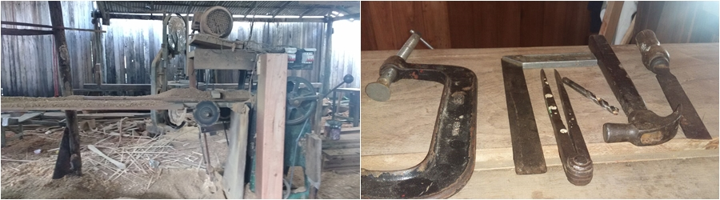**Fotos**

*Fonte: Autores*

*Ferramentas utilizadas*

# 

Armação do Barco

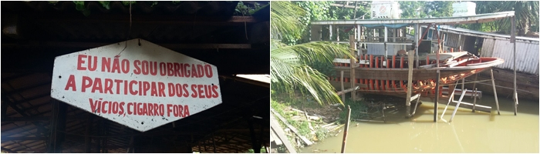

*Placa na entrada do estaleiro e estrutura de um barco*

*Fonte: Autores*

*Materiais utilizados e o trabalhador*

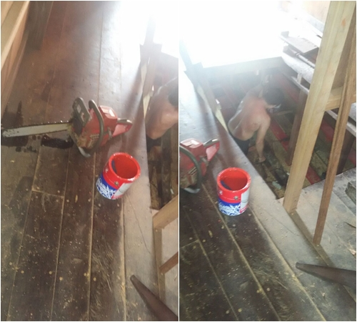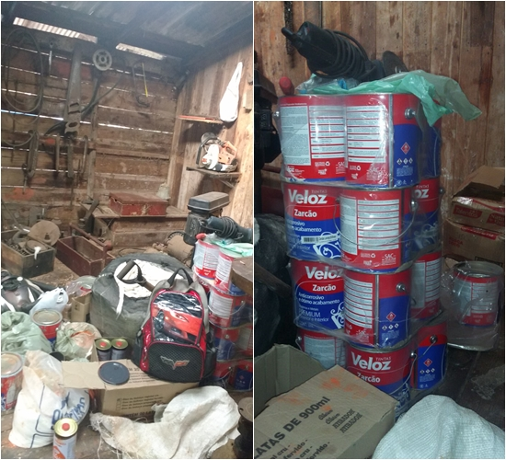

Exemplos de Pinturas Artesanais

